ALGORITMA DAN PEMROGRAMAN DASAR
TAHUN AKADEMIK 2025/2026
Studi kasus sederhana dalam pemrograman Python



Disusun oleh:
Rizki Ramadan Binyola 2025320021

PROGRAM STUDI SISTEM INFORMASI
FAKULTAS INFORMATIKA DAN DESAIN
UNIVERSITAS BINA INSANI
BEKASI
2025

Program Konversi Rupiah ke Dollar, Perhitungan Gaji Karyawan, dan Diskon Belanja

1. Program Konversi Rupiah ke Dollar
1.1 Analisis IPO
Input : - Nilai dalam Rupiah , Nilai uang dalam Rupiah yang akan dikonversi.
Proses : - Program menentukan nilai kurs Dollar, yaitu 1 USD = 16.590 Rupiah.
- Untuk mengkonversinya dengan cara membagi nilai inputan dengan cara
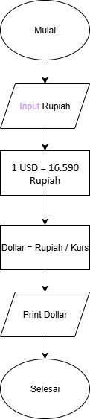
Dollar = Rupiah / Kurs
Output : Hasil Konversi nilai dari Rupiah ke Dollar

1.2 Algoritma
- Mulai
- Masukkan nilai rupiah
- Masukkan nilai kurs dollar (misalnya 16.590 Rupiah)
- Hitung konversi: dollar = rupiah / kurs
- Tampilkan hasil konversi
- Selesai
1.3 Kode Program & Flowchart
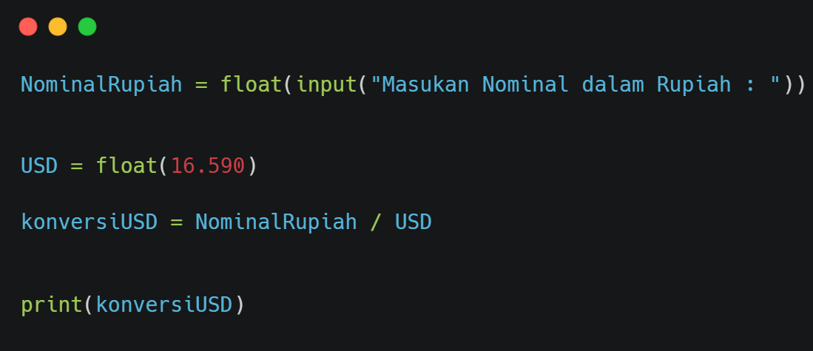

2. Program Menghitung Gaji Karyawan
2.1 Analisis IPO
Input: - Gaji Pokok: gaji utama karyawan.
- Tunjangan: tambahan pendapatan
- Potongan: pengurangan seperti pajak, BPJS, atau keterlambatan.
Proses: GajiBersih = gajiPokok + Tunjangan – Potongan
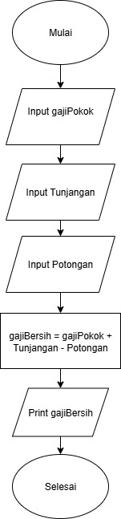
Output: GajiBersih

2.2 Algoritma
- Mulai
- Input gaji pokok
- Input tunjangan
- Input potongan
- Hitung gaji bersih = gaji pokok + tunjangan – potongan
- Tampilkan gaji bersih
- Selesai
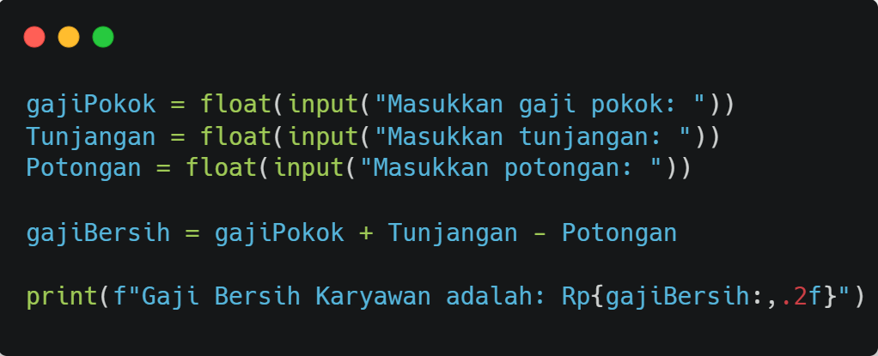
2.3 Kode Program & Flowchart

